MALO ZAGONETNIJE ZAGONETKE ZA CIJELU OBITELJ
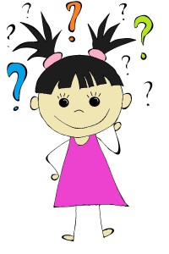
- Ugljen, mrkva i šal nalaze se na zemlji jedno pored drugoga. Što mislite zašto?

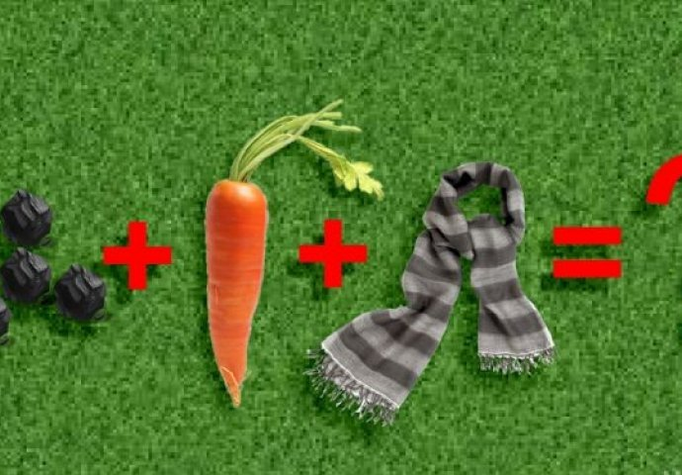

- U košari se nalazi šest jaja. Šestero ljudi uzme svako po jedno jaje. Kako je moguće da je jedno jaje ostalo u košari?

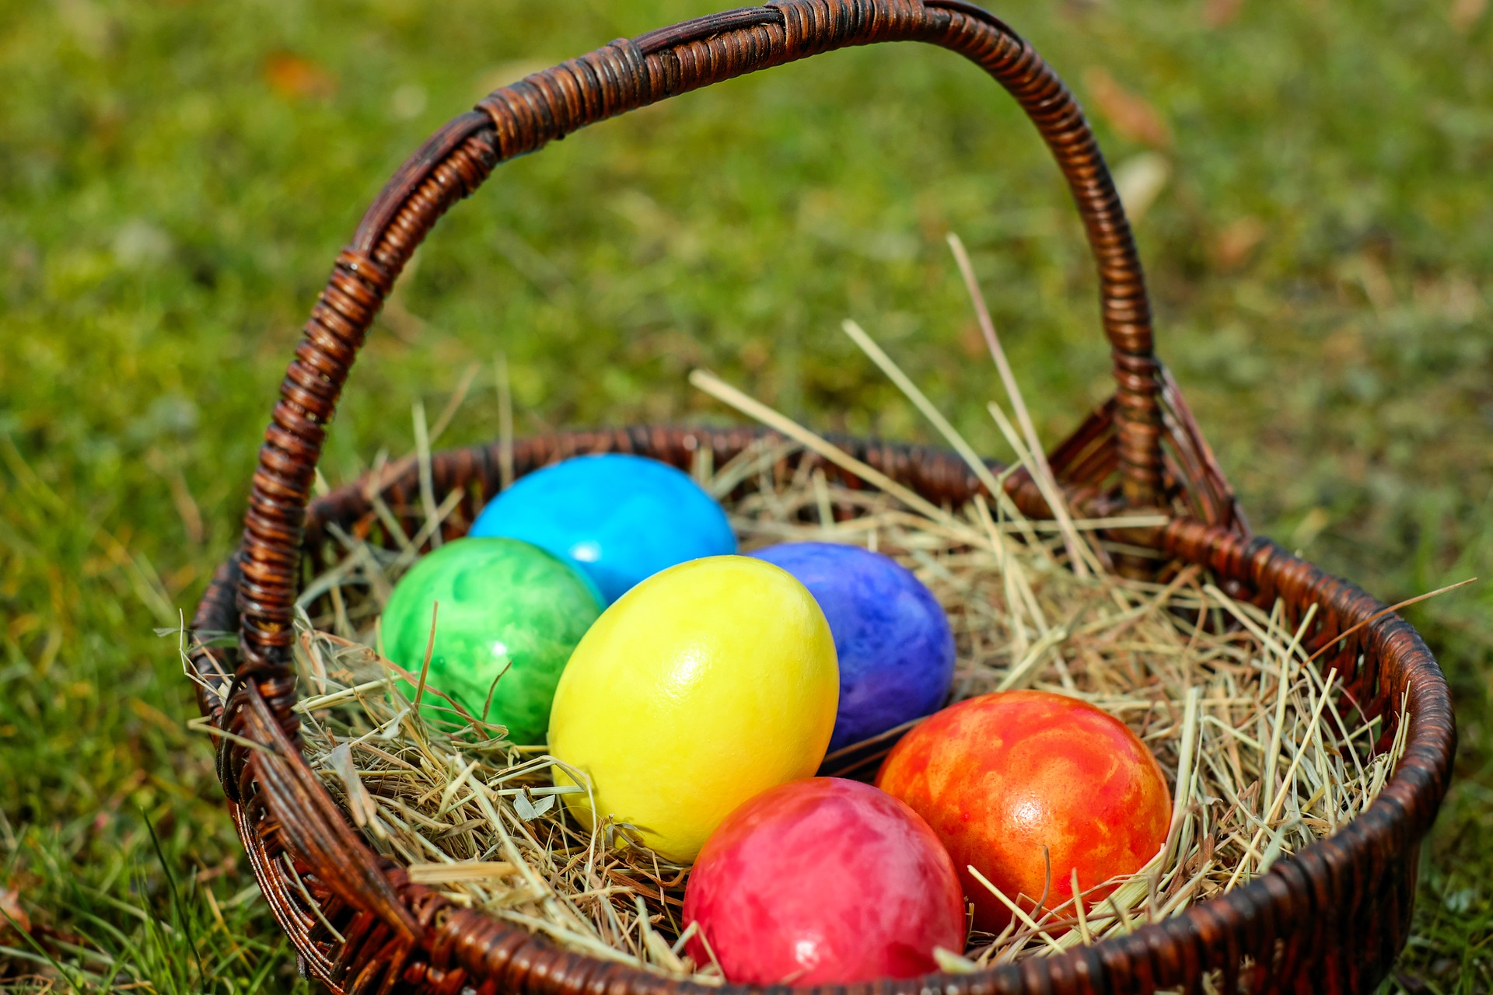

- Markov pijetao snese jaje u Ivanovom dvorištu. Čije je jaje, Markovo ili Ivanovo?

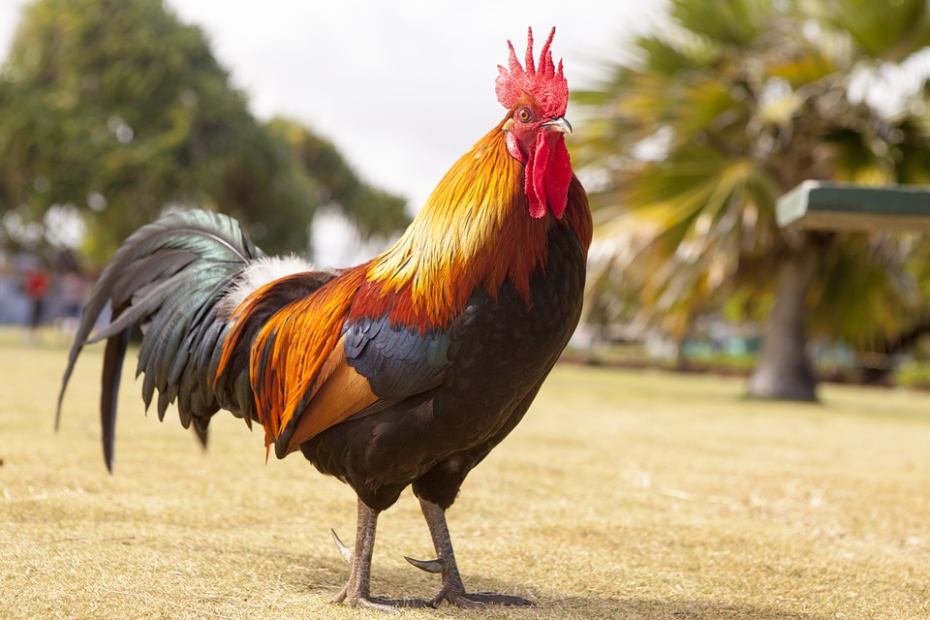

- Na ogradu je sletjelo dvanaest vrabca. Došuljala se mačka i uhvatila jednog. Koliko je vrabaca ostalo na ogradi?

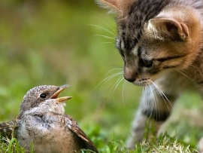

- Majina mama ima troje djece. Jedno se zove Kruno, a drugo Bruno. Kako se zove treće dijete?



